# 2018-08-20~31空調データ分析結果まとめ

**空調….**

分析対象データ



temp : 外気温 (℃) | humidity : 外気湿度 (%)

in N : unit Nの吸い込み温度 (℃) | out N : unit N の吹き出し温度 (℃)

＊in 1, out 1 は対象期間データ欠損

対象期間全体グラフ

in

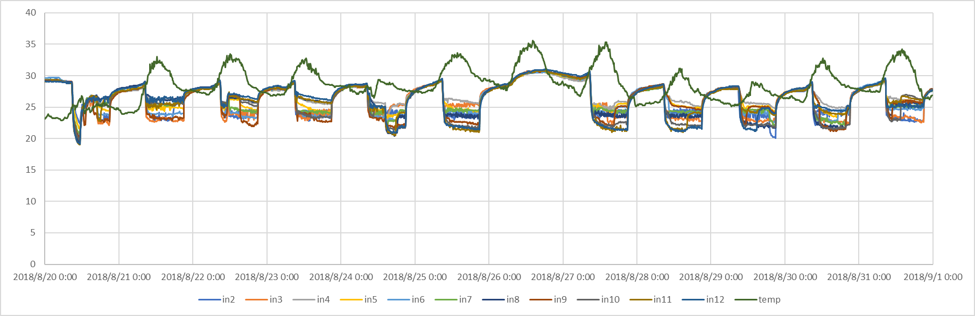

out

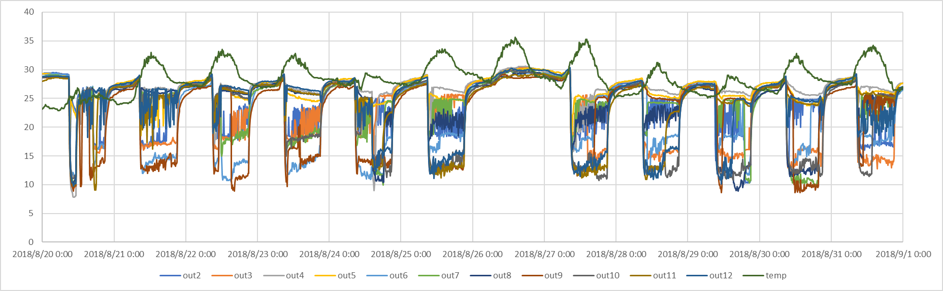

2018/8/26(日)は 空調機が 稼働していない

それを除くと 各日9:00~21:00時の間において 空調機が 稼働している

2018/8/20(月)は 外気温が 平均 約25℃程度であり 低かった

時間当り平均グラフ

in

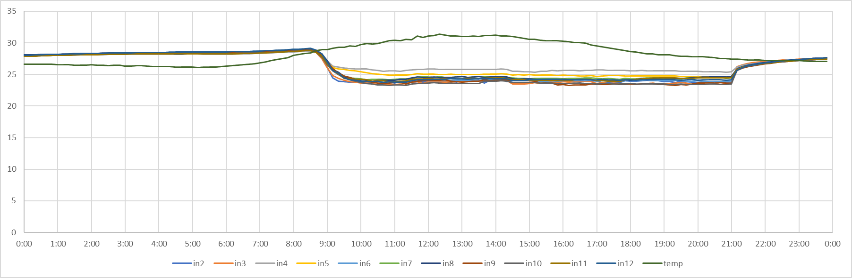

out

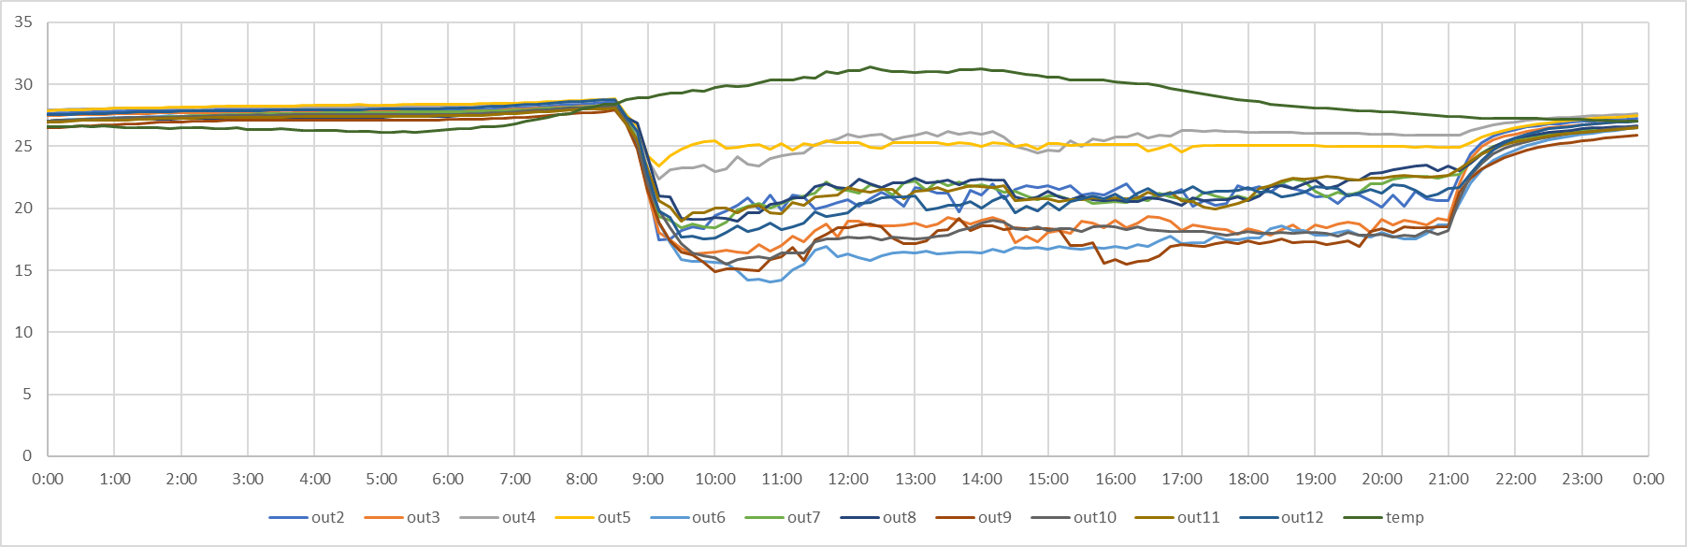

in では 稼働時間中 全ユニット 約24℃となった

各ユニット間において out では 稼働時間中 ばらつき がある

ユニットは outで 3つのグループに 分かれている

日当たり平均棒グラフ

in

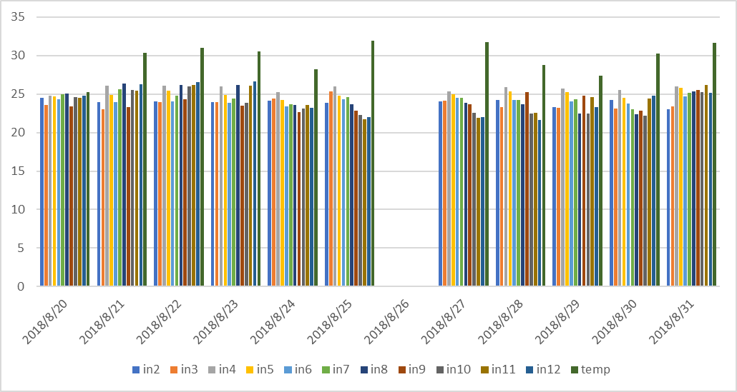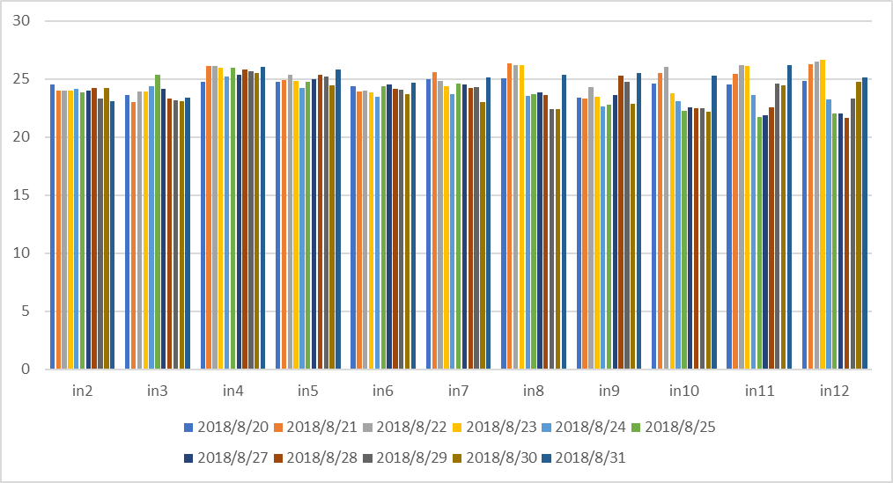

out

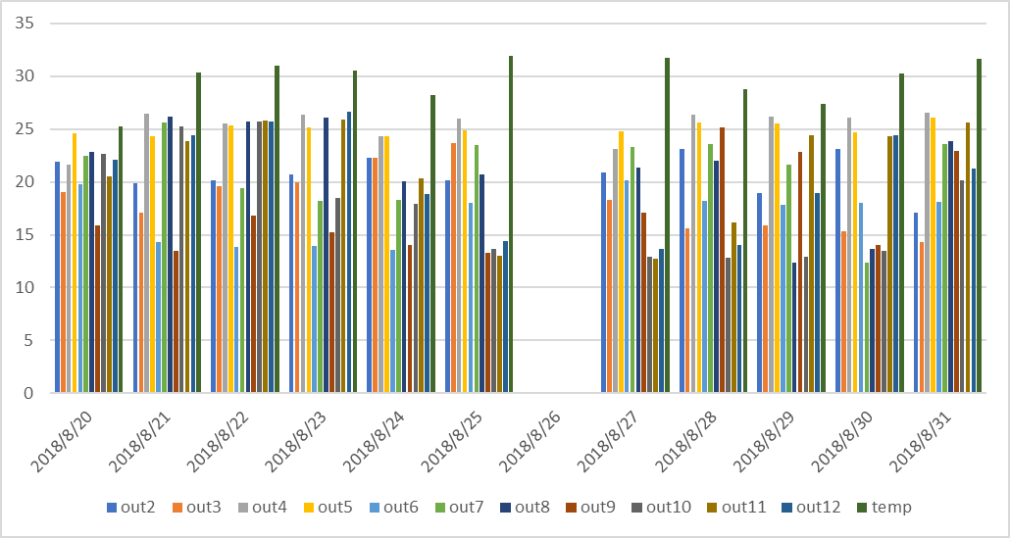

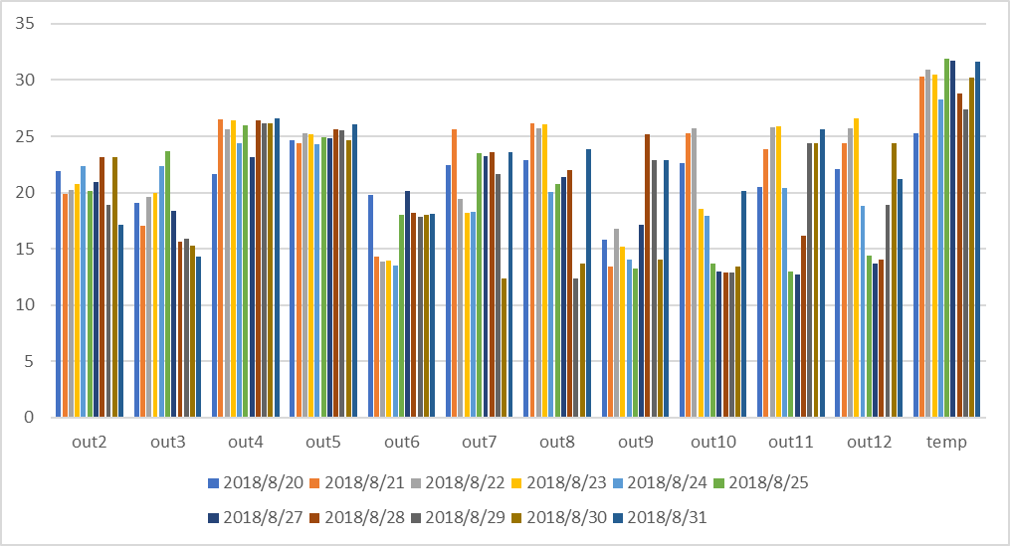

＊26日と対象期間全体の9~21時以外のデータは除外してある

in の各ユニットにおいて後半よりの中盤が比較的低い温度となった

その期間は外気温も低い

out のユニットにおいてunit 6, 9 が前半温度が低い

後半はunit 3, 10, 11, 12が低い

吹き込み温度の日当たり平均積み上げグラフ

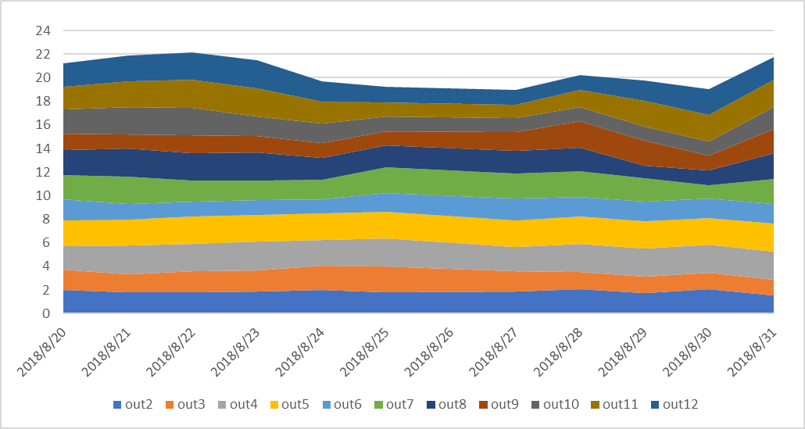

＊データの条件は上の棒グラフと同じ

22日と27日の差は約３℃ある

27日は外気温平均が期間中最高値

対象期間全体における吸い込み温度のユニット間のレンジ

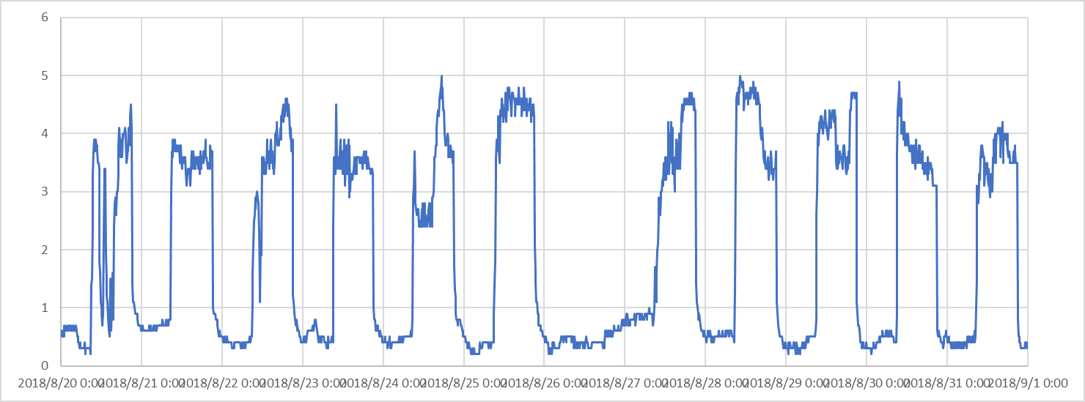

26日以外で空調が稼働している時間帯はいずれも約4℃のレンジとなる

同じ室内で大きな温度差がある

基本統計量

in



out





平均ランキングマップ







各ユニットにおいて吹き出し温度と吸い込み温度には相関がある

Unit 3,4 は隣り合った位置だが平均吸い込み温度が約2℃の差がある

Unit 12 の吸い込み温度のstdは　2.14で一番ばらつきがある